**MẠNG MÁY TÍNH**

**BÁO CÁO**

**ĐỒ ÁN HTTP**

C:\Users\tdqua_000\Dropbox\SS-Slides\DeCuong-CDIO\Template CDIO v4.2\Templates\Hinh anh\LogoTruong.png

Bộ môn Mạng máy tính

Khoa Công nghệ thông tin

Đại học Khoa học tự nhiên TP HCM

MỤC LỤC

[1 Thông tin nhóm 2](#_Toc500782632)

[2 Phân công công việc 3](#_Toc500782633)

[3 Mức độ hoàn thành 4](#_Toc500782634)

[4 Những hàm chức năng chính 5](#_Toc500782635)

[5 Demo chương trình 7](#_Toc500782636)

[6 Phân tích gói tin 11](#_Toc500782637)

[7 Lưu ý 13](#_Toc500782638)

# Thông tin nhóm

|  |  |  |  |
| --- | --- | --- | --- |
| **MSSV** | **Họ Tên** | **Email** | **Điện thoại** |
| 1512003 | Lê Tuấn Anh | [letuananh035@gmail.com](mailto:letuananh035@gmail.com) | 0163 819 7063 |
| 1512004 | Lê Việt Anh | [levietanh.k15.it@gmail.com](mailto:levietanh.k15.it@gmail.com) | 0168 406 4269 |
| 1512029 | Trần Quốc Bảo | [tranquocbao3897@gmail.com](mailto:tranquocbao3897@gmail.com) | 093 420 9840 |

# Phân công công việc

|  |  |  |
| --- | --- | --- |
| STT | Công việc | Phân công |
| 1 | Tìm hiểu về HTTP, cách viết chương trình socket | 1512029 – Trần Quốc Bảo |
| 2 | Phân công công việc | 1512029 – Trần Quốc Bảo |
| 3 | Viết chương trình socket trên C++  (trên Windows) | 1512003 – Lê Tuấn Anh  1512029 – Trần Quốc Bảo |
| 4 | Xử lý HTTP 1.0 | 1512003 – Lê Tuấn Anh |
| 5 | Xử lý HTTP 1.1 | 1512004 – Lê Việt Anh  1512029 – Trần Quốc Bảo |
| 6 | Hoàn thiện chương trình  Test chương trình | 1512003 – Lê Tuấn Anh |
| 7 | Bắt gói tin trong lúc sử dụng chương trình | 1512004 – Lê Việt Anh |
| 8 | Viết báo cáo | 1512029 – Trần Quốc Bảo  1512004 – Lê Việt Anh |

# Mức độ hoàn thành

* **Chức năng làm được:**
* Có thể download bằng HTTP 1.0
* Có thể download bằng HTTP 1.1
* Download các tập tin trong một trang web.
* Download được tập tin đơn lẻ.
* Chạy chương trình bằng command line.
* **Chức năng chưa làm được:** Không có.
* **Mức độ hoàn thành:** 90% (10% cho các lỗi có thể phát sinh)

# Những hàm chức năng chính

* Lớp đối tượng HTTP bao gồm các chức năng chính của chương trình.
* Các phương thức chính trong lớp HTTP, gồm:

1. Constructor:

* HTTP(string website, HttpVer ver): website là địa chỉ trang web, ver là version của HTTP mà người dùng muốn sử dụng (HTTP 1.0, HTTP 1.1).
* HTTP(URL url, HttpVer ver = HTTP1\_0): url là địa chỉ trang web nhưng ở đối tượng URL, ver là version của HTTP mà người dùng muốn sử dụng (HTTP 1.0, HTTP 1.1).

1. void InitSocket():

* Trong hàm sẽ gọi khởi tạo winsock và mở socket.
* Mở socket gọi hàm socket(PF\_INET, SOCK\_STREAM, IPPROTO\_TCP), hàm trả về một SOCKET.

1. void Connect():

* Trong hàm sẽ gọi hàm connect, connect(sock, (struct sockaddr \*) &serveraddr, sizeof(serveraddr)), hàm trả về giá trị >= 0 nếu connect được, ngược lại không tạo được connect.
* Tham số thứ 1: sock truyền vào socket đã ở mở mục b.
* Tham số thứ 2: serveraddr là một struct sockaddr\_in chứa các tham số của server muốn kết nối.
* Tham số thứ 3, sizeof(serveraddr) là kích cỡ của struct sockaddr\_in.

1. void Request():

* Gọi hàm Connect() ở mục c.
* Gửi request ứng với phiên bản HTTP. Bằng hàm send(tham số 1, tham số 2, tham số 3). Trong đó tham số 1 là SOCKET, tham số 2 là nội dung, tham số 3 là độ dài theo byte của nội dung. Hàm trả về số byte thực sự được gửi đi.
* Lấy header từ server gửi về.
* Lấy Response từ server gửi về. Lưu vào string response.

1. void RequestFile(ofstream &out):

* Giống như hàm Request() ở mục d.
* Nhưng thay vì lấy Response từ server trả về lưu vào string thì giờ lưu vào file.

# Demo chương trình

* Demo download toàn bộ thư mục:
* Chạy lệnh sau: 1512003\_1512004\_1512029.exe http://students.iitk.ac.in/programmingclub/course/lectures/ --http1.1
* Minh họa:

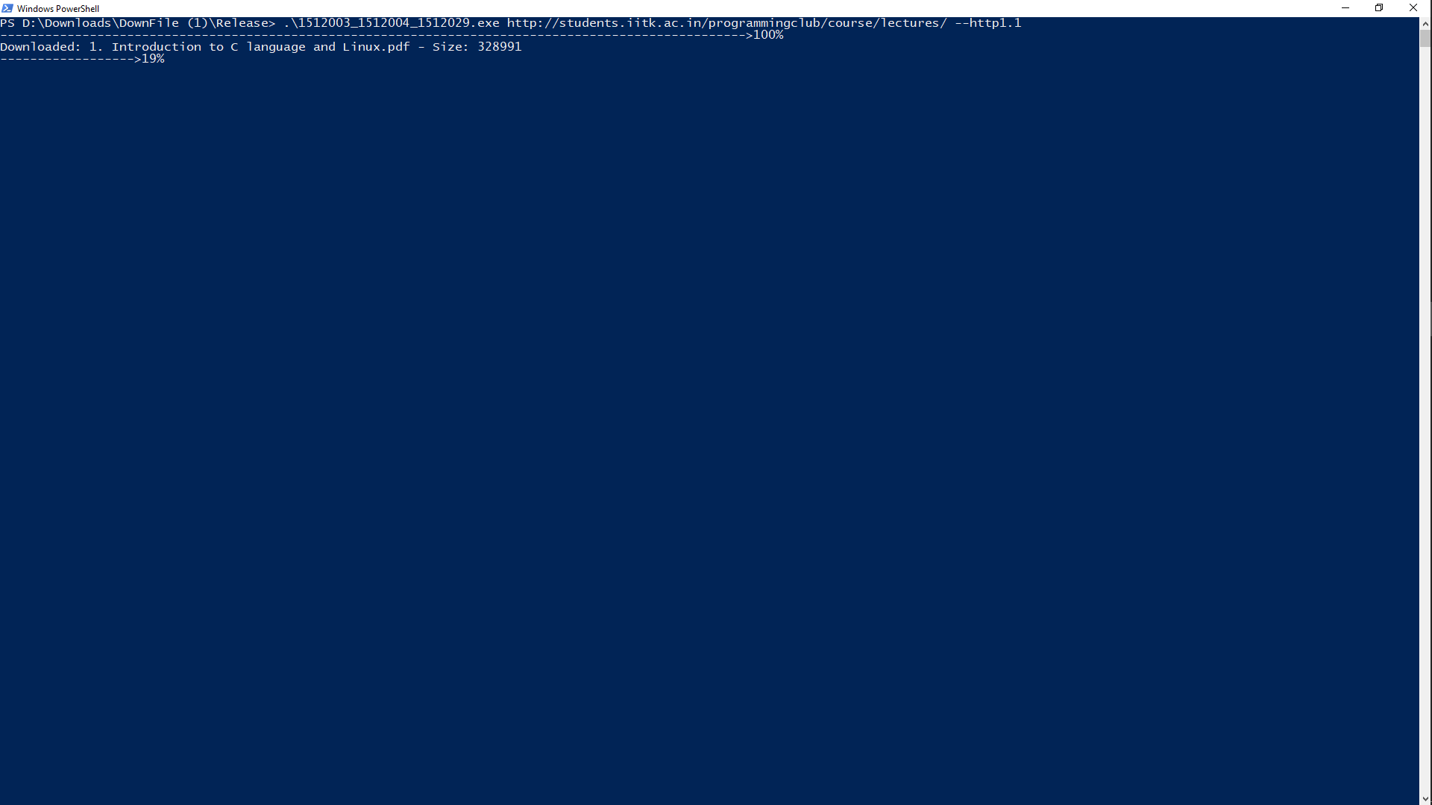

Figure 1. Start Program

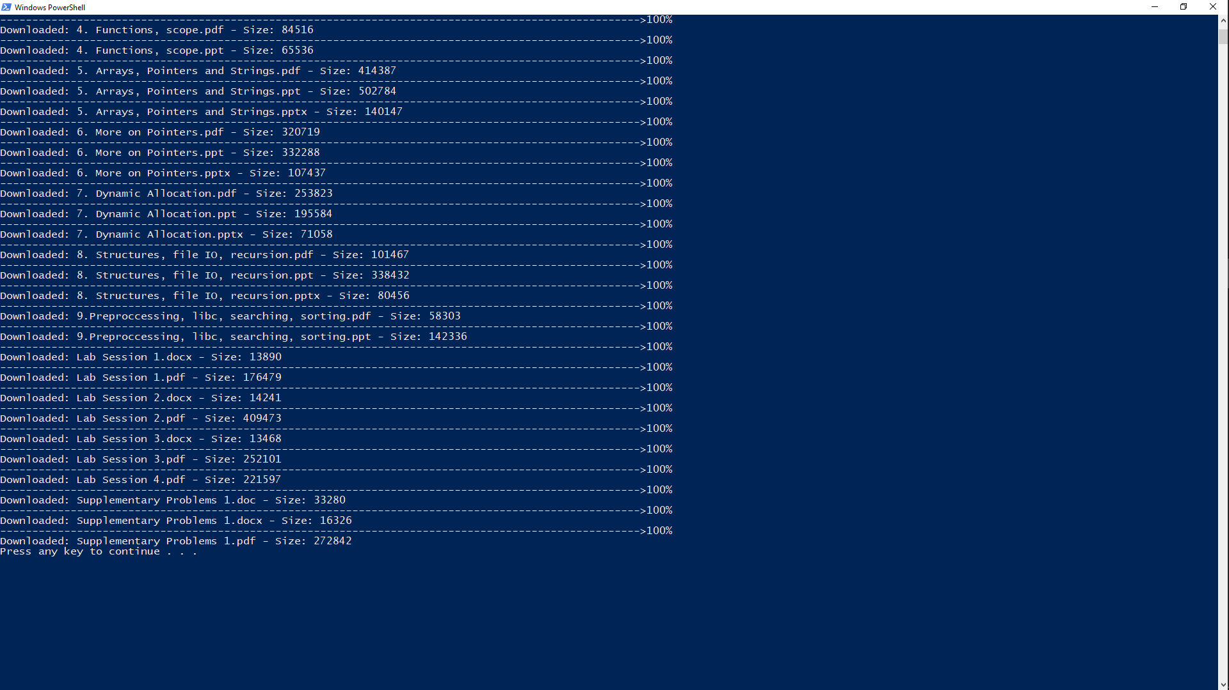

Figure 2. End Program

* Kết quả:

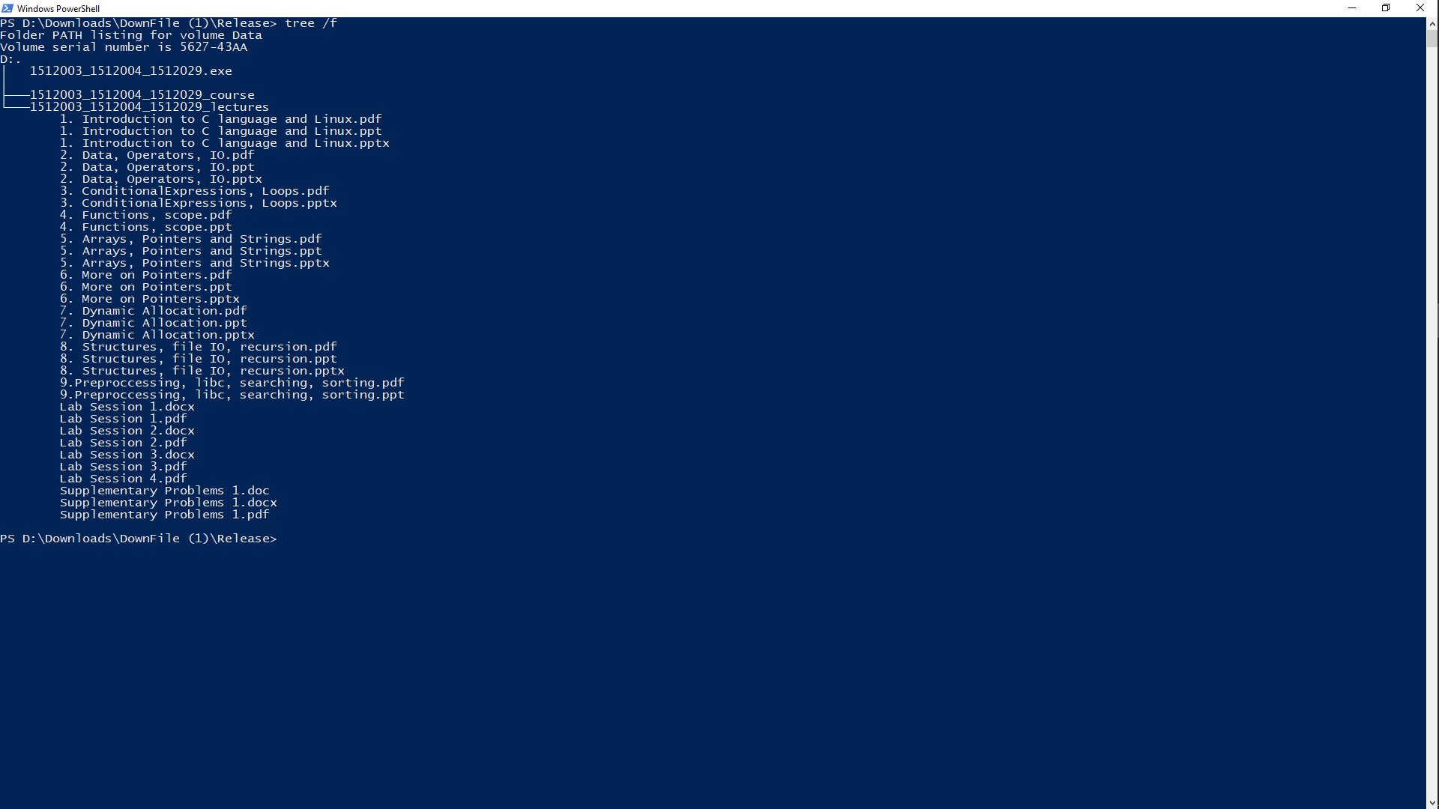

Figure 3. Result Downloaded Folder

* Demo download một tập tin:
* Chạy lệnh sau: 1512003\_1512004\_1512029.exe <http://mirrors.nhanhoa.com/ubuntu-releases/zesty/ubuntu-17.04-server-i386.iso> --http1.1
* Minh họa:

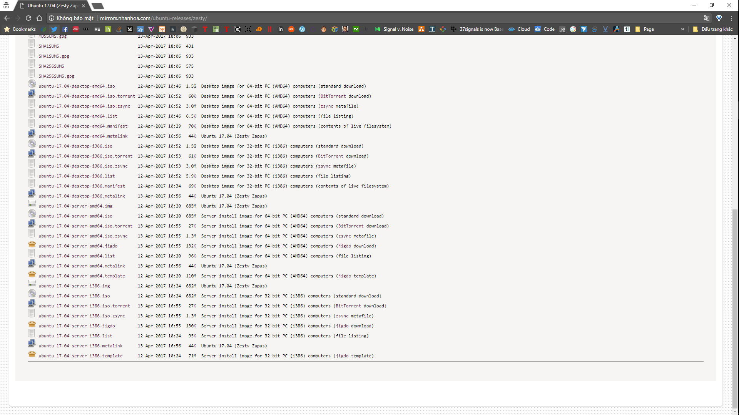

Figure 4. Download file ubuntu-17.04-server-i386.iso (682 MB)

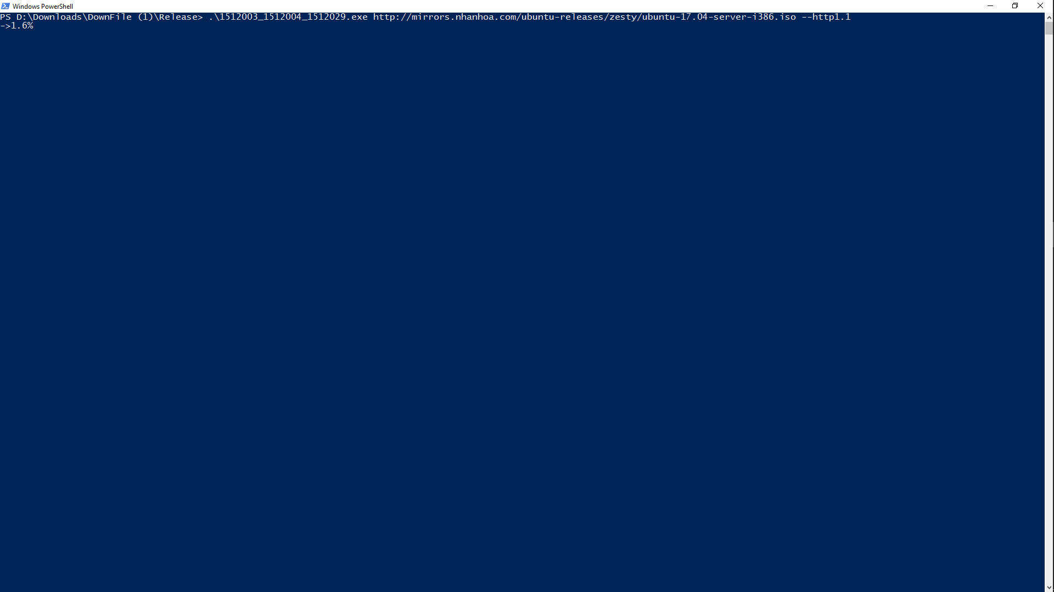

Figure 5. Start download file

* Kết quả:

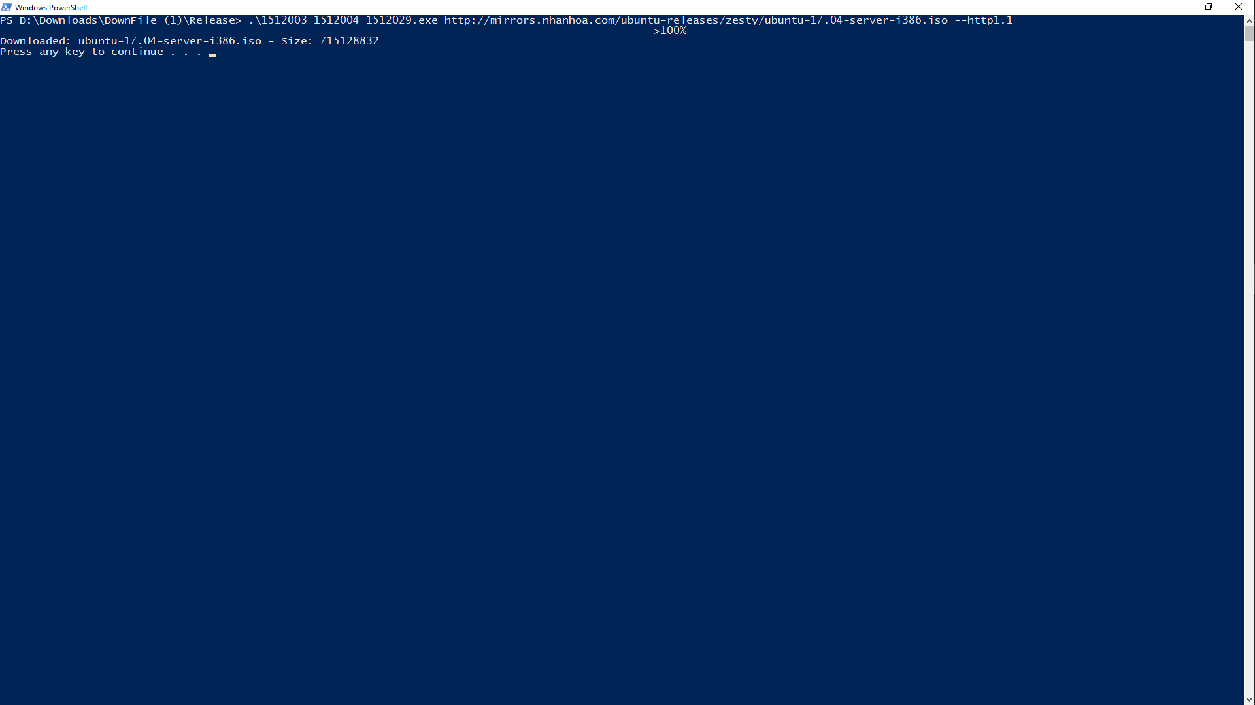

Figure 6. End Download File

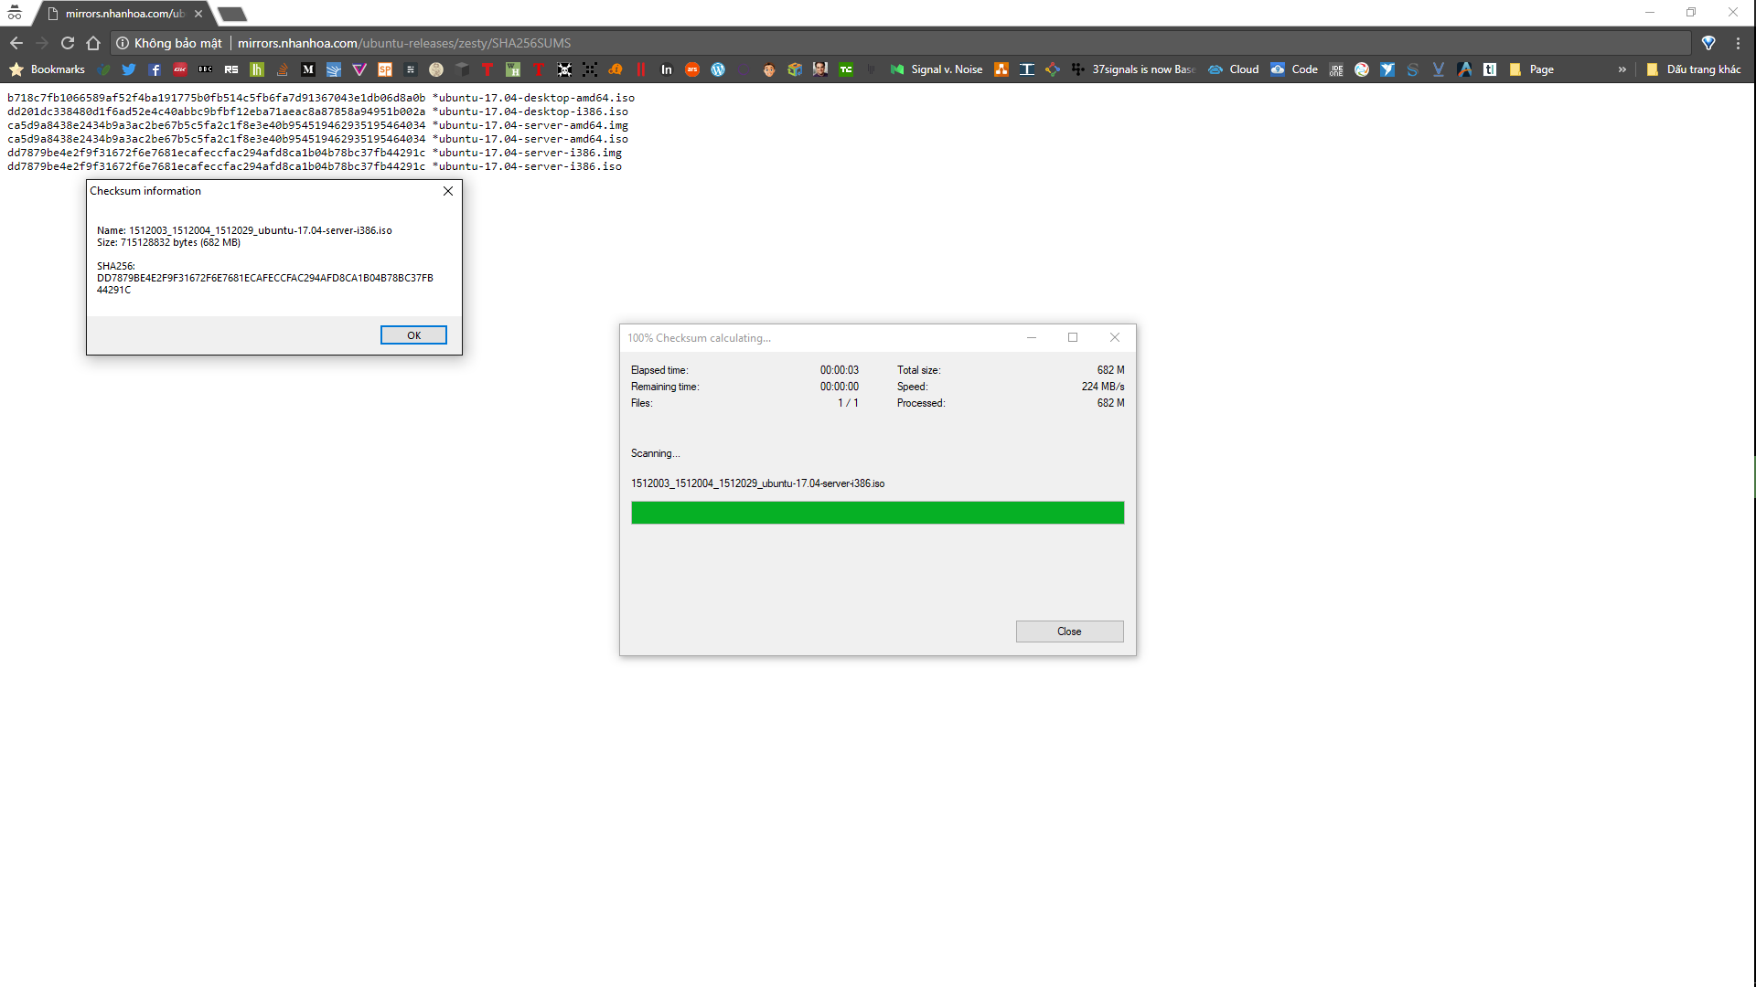

Figure 7. Check File Downloaded - Matched Original

# Phân tích gói tin

* Mô hình gửi nhận gói tin:

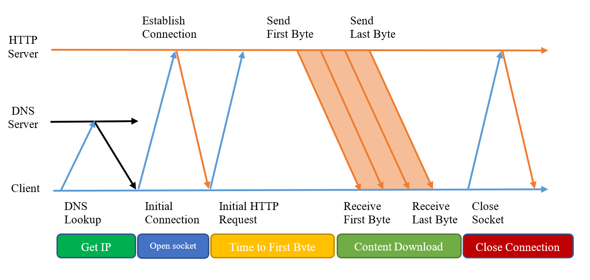

Figure 8. Model Program

* Phân tích các gói tin: Download file dùng wireshark để bắt gói tin <http://students.iitk.ac.in/programmingclub/course/lectures/1.%20Introduction%20to%20C%20language%20and%20Linux.pdf>
* Phần bắt gói tin được đính kèm trong report.
* Phân tích:



SYN

SYN

Request

SYN/ACK

File Data

File Data

File Data

File Data

FIN, ACK

FIN, ACK

ACK

ACK

Connect

Time

Wait

Time

Receive

Time

Close

Connect

Figure 9. Diagram Packet

# Lưu ý

* Chương trình được build bằng Visual Studio 2017 Community (15.4.4).